Приложение к Рабочей программе
по предмету «Окружающий мир» УМК «Планета знаний»

Контрольно-оценочные
материалы по предмету
«Окружающий мир»
3 класс

3 КЛАСС ВХОДНОЙ КОНТРОЛЬ
Предмет: «окружающий мир» 3 класс
Учебник для общеобразовательных учреждений под редакцией Г.Г. Ивченковой, И.В.
Потапова.

Назначение работы.
Оценить уровень освоения каждым обучающимся класса содержания учебного материала по русскому языку за курс 2 класса по предмету окружающий мир.
Цель: проверить знания, умения и навыки на начало нового учебного года; умения самостоятельно работать, выбрать верные ответы..

Документы, определяющие содержание работы
Работа составлена в соответствии с требованиями Федерального государственного образовательного стандарта начального общего образования (приказ Минобрнауки РФ № 373 от 6 октября 2009г), на основе Программы общеобразовательных учреждений Начальная школа УМК «Планета знаний примерной программы по предмету «Окружающий мир», рекомендованной Министерством образования РФ, программы Г.Г. Ивченковой, И.В. Потапова.
Данная работа составлена с учётом общих целей курса, определённых Государственным стандартом содержания начального образования II поколения и отражённых в его программе курса окружающий мир.

Условия проведения работы.
Работу рекомендуется проводить на 2-ом- 3-ем уроке.
До начала работы обучающимся необходимо сообщить цель работы в соответствии с указанной в спецификации, провести инструктаж по процедуре и проведению работы (запрещается, разрешается).
Материалы, необходимые для проведения работы: ручка, карандаш, ластик.

Время выполнения работы – 40 мин.
Содержание и структура проведения работы: тестовые задания
Тестовые задания состоят из 16 вопросов и несколько вариантов ответа, который нужно выбрать один правильный.

Критерии оценивания работы.
Система оценивания контрольной работы по окружающему миру.
При оценивании ответов допущенные обучающимися орфографические и пунктуационные ошибки не учитываются.

Номер | Количество баллов
1. вопрос | За каждый правильный ответ-1б.  Макс. колич. баллов -5
2-12,  14.17 вопросы | По 1 баллу  Макс. колич. баллов -13
13 вопрос- | За каждый правильный ответ-1б.  Макс.колич. баллов -4
16 вопрос4. | За каждый правильный ответ-1б.  Макс. колич. баллов -4

Максимально возможное количество баллов при выполнении данной работы – 37 баллов.

Уровень выполнения работы | Количество баллов | Оценка | Количество баллов для обучающихся с ОВЗ | Оценка для обучающихся с ОВЗ
Высокий | 37 | 5 | 37 | 5
Повышенный | 28 -36 | 4 | 28-36 | 4
Базовый | 18-28 | 3 | 15-28 | 3
Низкий | 17 и менее | 2 | 15 и менее | 2

«5»- учащиеся, достигшие высокого уровня подготовки.
«4» - учащиеся, достигшие уровня повышенной подготовки
«3» - учащиеся, достигшие базового уровня подготовки.
«2» – учащиеся группы риска.

Контрольная работа.
- Наука, которая изучает связи между живыми существами и окружающей их средой:
Экология биология психология
- Сведения о редких растениях и животных занесены:
в книгу рекордов Гиннеса в Красную книгу
3.. Какие охраняемые объекты природы закрыты для посещения туристами?
А) Заповедники Б) Национальные парки Б) Зоопарки.
- Соедини линиями действия людей и соответствующие им результаты:

вырубка лесов ради древесины; | загрязнение воздуха;
истребление животных ради меха; | загрязнение водоёмов;
слив сточных вод; | исчезновение некоторых видов животных;
выбросы дыма от заводов и фабрик. | уменьшение количества лесов

- Любой народ имеет:
  - свою территорию, государственные границы, государственный язык, столицу;
  - свою территорию, совместное хозяйство, национальные традиции, государственный язык, свою территорию;
родной язык, национальные традиции, свою культуру, свои сказки
- Что такое заповедники?

  - заповедники – это участки земли, где вся природа находится под строгой охраной;
  - заповедники – это участки земли, где выращивают редкие растения со всего мира;
  - заповедники – это участки земли, где обитает большое разнообразие зверей, птиц и насекомых.
- Подчеркни названия природных объектов:
Одуванчик, портфель, булочка, трактор, , шкаф, уголь, бабочка, туча, карандаш, трава, гриб
- К внутреннему миру человека относятся:

- мечты, рост, возраст, характер, вес;
- знания, настроение, характер, мысли, мечты;
- руки, глаза, причёска, возраст, настроение.

- Соедини линиями понятия и соответствующие им определения:

способность думать воображение
способность хранить информацию мышление
способность представлять себе то, чего нет восприятие способность получать информацию об окружающем память
- Подчеркни то, что составляет окружающую среду для лягушки:
Воздух, цапля, солнце, почва, кенгуру, лесная мышь, рыбы, комары, дятел, вода.
- Подчеркни лишнее в каждом столбике:

дуб | подосиновик | комар
ёжик | опята | крот
земляника | лось | кит
берёза | боровик | кедр

- Распредели объекты природы по царствам: ёрш, лисички, вяз, молочные бактерии, ель, жук, мухомор, микробы, ящерица, дуб, подберёзовик.

Царство растений | Царство животных | Царство грибов | Царство бактерий

- Природа – это ...
а) всё, что нас окружает всё
б) что нас окружает и сделано руками человека
в) всё, что нас окружает и не сделано руками человека

- Животные – это:
а) Звери, насекомые, змеи, растения, грибы, микробы; б) Птицы, звери, рыбы, ящерицы, черепахи, черви;
в) Птицы, звери, человек, насекомые, растения, грибы.

- Из-за чего на Земле становится меньше лесов?
а) Из-за пожаров и стихийных бедствий; б) Из-за изменения климата на Земле;
в) Из-за строительства городов, дорог, возделывания полей.
- Какая связь представлена на картинке?

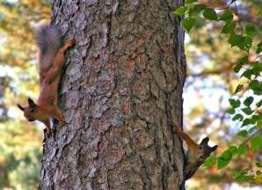
а)неживое - живое;
б)растения - животные; в)человек - природа.

- Национальные парки – это:
а) природные музеи под открытым небом, где проводятся экскурсии для всех любителей природы;
б) участок земли, где запрещена охота;
в) участок земли, где вся природа находится под строгой охраной.

Годовая контрольная работа
по окружающему миру для обучающихся 3 класса

Спецификация КИМ
для проведения контрольной работы

Предмет: «окружающий мир» 3 класс
Учебник для общеобразовательных учреждений под редакцией Г.Г. Ивченковой, И.В.
Потапова.
Вид контроля: итоговый

Назначение контрольной работы: проверка и оценка способности обучающихся 3 класса применять знания полученные в процессе изучения окружающего мира для решения разнообразных задач учебного и практического характера.
Работа составлена в соответствии с требованиями для 3 класса на конец года с учетом требований ФГОС, в которой используются разнообразные по форме ответа типы заданий:
- с выбором одного или нескольких правильных ответов;
- с кратким ответом;

Условия проведения работы
На выполнение итоговой работы отводится один урок. Каждый учащийся получает лист, на котором напечатаны задания. Учащиеся выполняют работу на данных листах. При выполнении заданий с выбором ответа учащиеся помечают правильный ответ. При выполнении заданий с кратким и развернутым ответами учащиеся записывают свои ответы на специально отведённых для этого строчках, расположенных после формулировки задания.

Документы, определяющие содержание итоговой работы
Работа составлена в соответствии с требованиями Федерального государственного образовательного стандарта начального общего образования (приказ Минобрнауки РФ № 373 от 6 октября 2009г), на основе Программы общеобразовательных учреждений Начальная школа УМК «Планета знаний примерной программы по предмету «Окружающий мир», рекомендованной Министерством образования РФ, программы Г.Г. Ивченковой, И.В. Потапова.
Данная работа составлена с учётом общих целей курса, определённых Государственным стандартом содержания начального образования II поколения и отражённых в его программе курса окружающий мир.

Время выполнения работы
Примерное время на выполнение заданий составляет:
  - для заданий базового уровня сложности – 1 - 3 минуты;
  - для заданий повышенной сложности – от 2 до 5 минут; На выполнение аттестационной работы отводится 40 минут.

Правила проведения работы
- Проведение инструктажа.
- Оказывать помощь детям, которые затрудняются в понимании инструкции к заданию. После оказания помощи на работе ставить знак - V.
Используемые типы заданий
  - Задания с выбором (ВО ) одного ответа из 3-4 предложенных.
К каждому заданию даны 3-4 варианта ответа, только один из которых является верным.
Задание считается выполненным, если ученик отметил номер правильного ответа. Задание

признается невыполненным, если ученик отметил номер неправильного ответа или вообще не отметил ни одного номера ответа.
  - Задания с кратким ответом (КО).
В этих заданиях ответ дается в виде слова или словосочетания. Задание считается выполненным, если верный ответ зафиксирован в той форме, которая предусмотрена инструкцией по выполнению задания.
В таблице 1 приведено примерное распределение заданий в работе по планируемым результатам.

Распределение заданий по проверяемым планируемым результатам
Таблица 1

Планируемые результаты по разделам | Число заданий в
 | демонстрационном варианте
Человек и природа | 14
Человек и общество | 7
Итого: | 21

Из 21 задания итоговой работы 13 заданий относятся к базовому уровню сложности, 8 задания
– к повышенному уровню.

Распределение заданий по уровням сложности
Таблица 2

Уровень сложности | № заданий | Общее количество
 |  | заданий
базовый | 1, 2, 3, 4, 5, 6, 7, 8, 9, 10, 11, 12, 13 | 13
повышенный | 14, 15, 16, 17, 18, 19, 20, 21 | 8

План итоговой работы
по предмету «Окружающий мир» для оценки учебных достижений учащихся 3
класса Используются следующие условные обозначения:
- Уровни сложности заданий: Б – базовый, П – повышенный.
- Тип задания: ВО – задания с выбором ответа, КО – задания с кратким ответом.

Таблица 3
метапредметн

№задания | Блок  я | Объектоценив ания |  | ых  ₁ й | Кодпроверяем ых  ых  результатов | я | Уровеньсложн ости | Максимальный балл  ие
1 | Человек и природа.  Природа | Приводить примеры положительного и |  | 1.14.2 | 3.13 | КО | Б | 2

№задания | Блок | я | Объектоценива  ния |  | Кодпроверяем  ых  умений |  | Кодпроверяем ых  ых  результатов | я | Уровеньсложно сти | Максимальныйб алл  е
 |  |  |  |  |  | 1
 | неживая и |  | отрицательного |  | 1.14.3
 | живая |  | отношения человека к  природе |  | 1.14.4
2 | Человек и природа.  Земля –  планета солнечной  системы |  | Находить стороны горизонта по Солнцу и компасу |  | 1.3.7 |  | 3.13 | КО | Б | 1
3 | Человек и  природа.  Природа  неживая и живая |  | Объяснять, что такое явления природы,  приводить примеры явлений природы |  | 1.1.3 |  | 3.13 | КО | Б | 2
4 | Человек и природа.  Почва |  | устанавливать с помощью опытов легко  определяемые свойства почвы |  | 1.10.1 |  | 3.6 | ВО | Б | 1
4 | Человек и природа.  Вода |  | устанавливать с помощью  опытов легко  определяемые свойства воды |  | 1.8.1 |  | 3.6 | ВО | Б | 1
5 | Человек и  природа.  Животные |  | Характеризовать особенности движения, питания, дыхания,  размножения и развития  животных |  | 1.13.5 |  | 3.9  3.5 | КО | Б | 2
6 | Человек и природа. |  | устанавливать с помощью  опытов легко  определяемые свойства воздуха |  | 1.7.1 |  | 3.6 | КО | Б | 1
6 | Человек и природа.  Растения. |  | устанавливать с помощью опытов необходимые условия для жизни  растения (свет, тепло,  воздух, вода). |  | 1.11.3 |  | 3.6 | КО | Б | 1
метапредметн

я | Блок | содержания | Объектоценива  ния |  | Кодпроверяем  ых  умений |  | Кодпроверяем ых  ых  результатов | я | Уровеньсложно сти | Максимальныйб алл  е
 |  |  |  |  |  | 1
18 | Человек и  природа.  Растения. |  | Характеризовать органы растений и животных и  их значение |  | 1.11.2 |  | 3.13 | КО | П | 1
14 | Человек и природа.  Животные |  | Характеризовать особенности движения, питания, дыхания,  размножения и развития  животных |  | 1.13.4  1.13.5 |  | 3.9  3.5 | КО | П | 1
7 | Человек и  природа.  Животные |  | Различать основные группы растений и  животных |  | 1.11.1  1.13.3 |  | 3.7 | КО | Б | 1
15 | Человек и  природа.  Тело человека |  | Называть основные правила личной гигиены |  | 1.15.2  3.1.2 |  | 3.13 | КО | П | 1
17 | Человек и  природа.  Тело человека |  | Понимать значение  бактерий в жизни человека |  | 3.1.1 |  | 3.13 | КО | П | 1
8 | Человек и  природа.  Растения |  | Характеризовать условия прорастания семян |  | 1.11.3 |  | 3.6 | ВО | Б | 1
16 | Человек и  природа. Природа неживая и  живая |  | Устанавливать некоторые  взаимосвязи в природе |  | 1.1.2 |  | 3.9 | ВО | П | 1
14 | Человек и природа.  Животные |  | Выявить признаки  приспособленности организмов к среде обитания |  | 1.13.1 |  | 3.9 | КО | П | 1
9 | Человек и общество.  Страницы истории Отечества |  | описывать устройство  города, жизнь и быт горожан |  | 2.3.3 |  | 3.17 | КО | Б | 2
10 | Человек и  общество.  Наша Родина  — Россия, Российская  Федерация |  | Различать символы  государства. |  | 2.2.1 |  | 3.8 | ВО | Б | 2
метапредметн

я | Блок  содержания |  | Объектоценива  ния |  | Кодпроверяем  ых  умений |  | Кодпроверяем ых  ых  результатов | я | Уровеньсложно сти | Максимальныйб алл  е
 |  |  |  |  |  | 1
11 | Человек и  общество.  Наша Родина  — Россия, Российская  Федерация |  | Рассказывать об устройстве нашего  государства. |  | 2.2.3 |  | 3.8 | ВО | Б | 1
20 | Человек и общество.  Страницы истории Отечества |  | Рассказывать об устройстве нашего государства. |  | 2.2.3 |  | 3.8 | ВО | П | 3
19 | Человек и общество.  Наша Родина  — Россия, Российская Федерация |  | рассказывать об истории  возникновения своего города; рассказывать о  памятниках культуры своего города, села, края |  | 2.2.9 |  | 3.8 | ВО | П | 1
12 | Человек и  общество.  Наша Родина  — Россия, Российская  Федерация |  | Характеризовать главный  закон страны |  | 2.2.2 |  | 3.13 | КО | Б | 1
21 | Человек и общество.  Наша Родина  — Россия, Российская  Федерация |  | Характеризовать главный  закон страны |  | 2.2.2 |  | 3.17 | КО | П | 1
13 | Человек и  общество.  Наша Родина  — Россия, Российская Федерация |  | Называть  достопримечательности городов России.  Рассказывать о  достопримечательностях своей местности |  | 2.2.9 |  | 3.8 |  | Б | 3
 |  | Основная часть: |  |  |  |  |  |  |  | 20  баллов
 |  | Дополнительная часть: |  |  |  |  |  |  |  | 10  баллов
 |  | Итого: |  |  |  |  |  |  |  | 30
метапредметн

я | Блок  я |  | Объектоценива  ния | х  1 умений | Кодпроверяем ых  ых  результатов | я | Уровеньсложно сти | Максимальныйб алл  е
 |  |  |  |  |  |  |  | баллов
Дополнительные материалы и оборудование
метапредметн
Дополнительные материалы для проведения работы не требуются.
Условия проведения тестирования (требования к специалистам). Проверочные работы проводят учителем в присутствии ассистента.

Рекомендации по проверке и оценке выполнения заданий работы
Таблица 4

№  задания | Правильный ответ (решение) | Максимальный балл за  выполнение задания
1 | Ответ соответствует заданной теме | 2 балла
2 | - в. – запад  - в. - восток | 1 балл
3 | Ответ соответствует заданной теме | 2 балла
4 | - в. – в  - в. - б | 1 балл
5 | - в. – икринка, личинка, малек, взрослая рыба  - в. – яйцо, личинка, куколка, взрослое насекомое | 5 балла
6 | 1 в. – растение поглощает воду из почвы  2в. – чтобы горел огонь, нужен воздух | 1 балл
7 | - в. – насекомое  - в. птицы | 1 балл
8 | - в. – а  - в. - б | 1 балл
9 | - в. – в труднодоступных местах, на высоких берегах рек и озер  - в. – кремль был укрепленным центром города, обсуждались главные вопросы жизни города | 2 балла
10 | - в. – в  - в. - в | 2 балла
11 | - в. – парламент  - в. – правительство | 1 балл
12 | - в. – Конституция  - в. – Конституция | 1 балл
13 | - в. – Москва – 2, 4, 6; Санкт-Петербург – 5, 1; Волгоград – 3. 3  - в. – Москва – 1, 3; Санкт-Петербург – 2, 4, 6; Новгород – 5 | балла
14 | 1 в. – прыжками 2 в. - нектаром | 1 балл
15 | Ответ соответствует заданной теме | 1 балл
16 | - в. – растения почва  - в. – почва растения | 1 балл
17 | Ответ соответствует заданной теме | 1 балл
18 | 1 в. – помидор, слива | 1 балл

 | 2 | в. – огурец, вишня
 | Признак плодов – внутри находятся семена
19 | 1 | и 2 в. – г | 1 | балл
20 | 1 | в. и 2 в. – 16-17 века – Московское государство – Государь | 3 | балла
 | всея Руси – Боярская Дума
 | 18-19 века – Российская империя – император – Сенат
 | Наше время – Российская Федерация – Президент –
 | Федеральное собрание
21 | Ответ соответствует заданной теме |  | 1 | балл

Перевод баллов к 5-балльной отметке (основная часть)

Таблица 5

Баллы, освоенные |  | Процент освоения заданий | Отметка
обучающимся
25-30 | баллов | 100% основная часть + доп.часть | «5»
15-24 | балла | 100% основная часть + до 50% доп.часть | «4»
11-14 | баллов | 50-65% | «3»
Менее 7 баллов |  | Менее 50% | «2»

ИНСТРУКЦИЯ ДЛЯ УЧАЩИХСЯ

На выполнение работы отводится 40 минут.
В работе тебе встретятся разные задания. В некоторых заданиях тебе нужно будет выбрать ответ из нескольких предложенных и обвести цифру, которая стоит рядом с ответом, который ты считаешь верным. Обрати внимание: иногда в заданиях с выбором ответа правильный ответ только один, а иногда правильных ответов несколько. Внимательно читай задания! В некоторых заданиях тебе нужно будет исправить ошибки.
Одни задания покажутся тебе лёгкими, другие – трудными. 14, 15, 16, 17, 18, 19, 20, 21 задания более трудные. Если ты не знаешь, как выполнить задание, пропусти его и переходи к следующему. Если останется время, ты можешь ещё раз попробовать выполнить пропущенные задания.
Если ты ошибся и хочешь исправить свой ответ, то зачеркни его и обведи или запиши тот ответ, который считаешь верным.

Желаем успеха!

Итоговая контрольная работа по окружающему миру
Класс: 3
Вариант: 1
Фамилия, имя ученика

Основная часть

  - Приведите примеры изменений в живой природе под влиянием деятельности человека. Положительные

Отрицательные

  - Компас показывает, что школа находится на востоке от твоего дома. В каком направлении ты будешь идти домой из школы?

  - Приведите два примера явлений неживой природы.

  - Как ты докажешь, что вода текуча и принимает форму сосуда, в который ее наливают? Обведи букву ответа.
а) поставлю сосуд с водой на свет
б) поставлю сосуд с водой в холодильник
в) возьму сосуды разной формы и налью в них воды г) нагрею сосуд с водой

  - Найди ошибку и исправь ее.
икринка малек личинка взрослая рыба

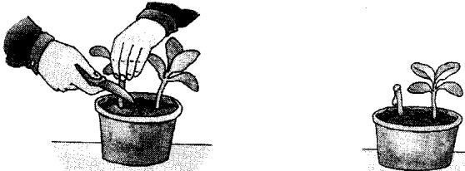
  - Что доказывает этот опыт?

  - К какой группе относится животное, имеющее следующие признаки: тело состоит из головы, груди и брюшка; у него четыре крыла и шесть ног; размножается,
откладывая яйца?

  - Дети проводили опыт. В одну банку они положили сухие семена, а в другой банке семена смочили водой. Обе банки поставили в теплое место. Что хотели узнать
дети этим опытом? Обведи букву ответа.
а) необходимость воды для прорастания семян
б) необходимость воздуха для прорастания семян в) необходимость тепла для прорастания семян

  - Где чаще всего возникали города на Руси? Почему? Дай краткий ответ.

  - На каком рисунке изображен Государственный флаг России? Раскрась его.
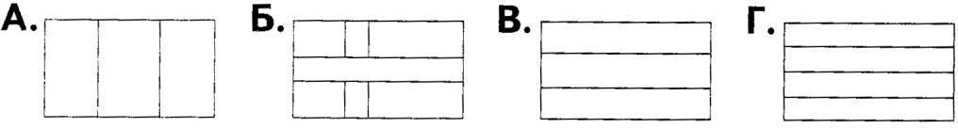

  - Какой государственный орган Российский Федерации принимает законы по управлению государством? Обведи букву ответа.
а) государственная дума б) правительство в) парламент

  - Какой закон определяет устройство нашего государства, основные права и обязанности граждан? Запиши ответ.

  - Дополни таблицу: впиши названия городов и номера указанных достопримечательностей.
    - Петропавловский собор. 2. Третьяковская галерея. 3. Мамаев курган. 4. Московский Кремль. 5. Адмиралтейство. 6. Храм Христа Спасителя.

Города России
1,

Дополнительная часть

  - Каким способом передвигается животное, у которого задние ноги намного длиннее передних?

  - Почему грязная кожа опасна для человека?

  - Покажи стрелками связи между живой и неживой природой.

Животные Растения
почва
горные порода

  - Чем полезны бактерии для человека. Приведи два примера.

  - Найди на рисунке плоды растений и обведи их.
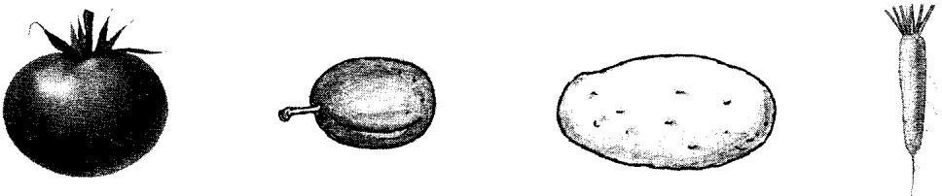

Что является существенным признаком плодов растений?

  - Тебе нужно узнать, какие птицы обитают в твоей местности. Где ты сможешь получить более полную информацию об этом? Обведи букву ответа.

а) в зоологическом музее б) в ботаническом саду
в) в энциклопедии о животных г) в краеведческом музее
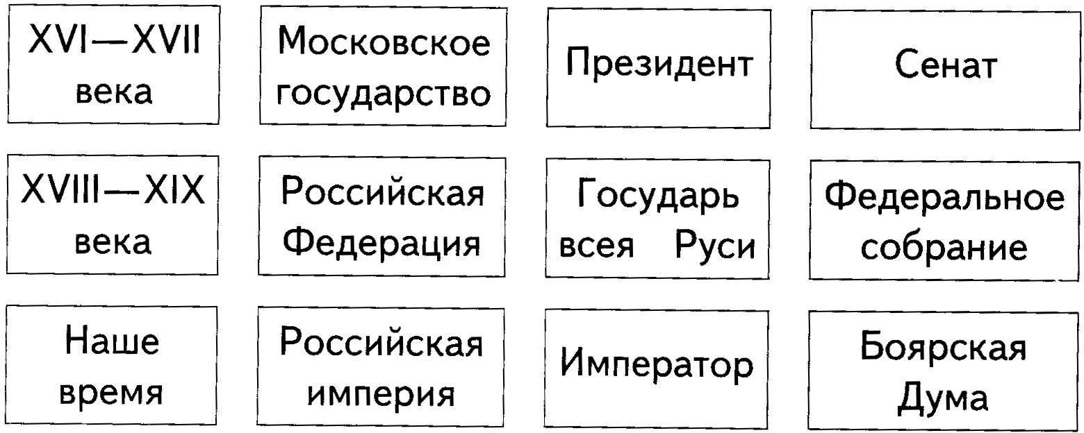
  - Собери схему «Управление Российским государством в разные века» (соедини линиями).

  - По Конституции граждане России обязаны защищать и охранять природу. Как ты думаешь, почему?

Итоговая контрольная работа по окружающему миру
Класс: 3
Вариант: 2
Фамилия, имя ученика

Основная часть

- Приведите примеры изменений в неживой природе под влиянием деятельности человека.
Положительные
Отрицательные

- Компас показывает, что школа находится на западе от твоего дома. В каком направлении ты будешь идти домой из школы?

- Приведите два примера явлений живой природы.

- Как ты докажешь, что в почве есть воздух? Обведи букву ответа.
а) буду нагревать комочек почвы б) опущу комочек почвы в воду
в) поставлю комочек почвы в холодильник г) положу комочек почвы на свет

- Найди ошибку и исправь ее.

яйцо куколка личинка взрослое насекомое

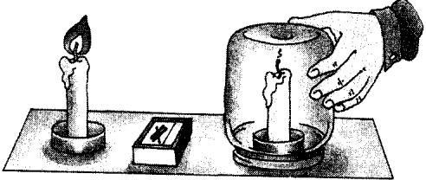
- Что доказывает этот опыт?

- К какой группе относится животное, имеющее следующие признаки: тело покрыто перьями; на голове расположен клюв; имеет два крыла и две ноги; размножается, откладывая яйца?

- Дети проводили опыт. В две банки они положили сухие семена. В одной банке семена смочили водой. Другую банку с семенами наполнили водой до краев. Обе банки поставили в теплое место. Что хотели узнать дети этим опытом? Обведи букву ответа. а) необходимость воды для прорастания семян
б) необходимость воздуха для прорастания семян
в) необходимость тепла для прорастания семян

- Какую роль в старину играл кремль в жизни города? Почему? Дай краткий ответ.

- На каком рисунке изображен Государственный герб России? Обведи букву ответа.

- Какой государственный орган Российский Федерации отвечает за исполнение законов государства? Обведи букву ответа.
а) государственная дума б) правительство в) парламент

- Какой закон является главным законом Российской Федерации? Запиши ответ.

- Дополни таблицу: впиши названия городов и номера указанных достопримечательностей.
  - Третьяковская галерея 2. Адмиралтейство. 3. Храм Христа Спасителя. 4. Эрмитаж.
5. Памятник «Тысячелетие России». 6. Смольный.

Города России
1,

Дополнительная часть

- Чем питается насекомое, у которого есть длинный, закрученный в спираль, хоботок?

- Почему больные зубы опасны для организма человека?

- Покажи стрелками связи между живой и неживой природой.

Горные породы
почва
растения
животные

- Чем опасны бактерии для человека. Приведи два примера.

- Найди на рисунке плоды растений и обведи их.

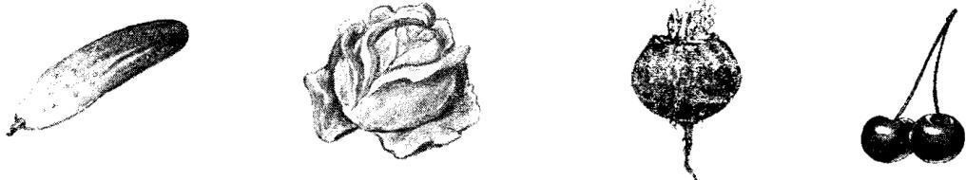

Что является существенным признаком плодов растений?

- Тебе нужно узнать, какие млекопитающие обитают в твоей местности. Где ты сможешь получить более полную информацию об этом? Обведи букву ответа.

а) в зоологическом музее б) в ботаническом саду
в) в энциклопедии о животных г) в краеведческом музее

- Собери схему «Управление Российским государством в разные века» (соедини линиями).

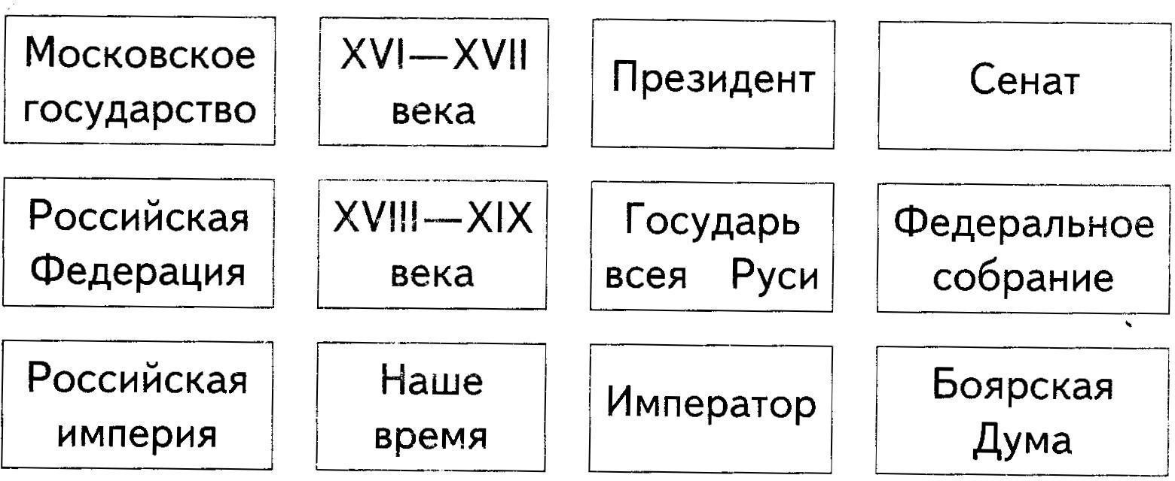

- По Конституции граждане России обязаны заботиться о памятниках истории и культуры. Как ты думаешь, почему?

КОДИФИКАТОР
элементов содержания и требований к уровню подготовки выпускников 3 класса по окружающему миру для проведения процедур оценки качества начального образования (для оценки состояния системы образования)
Кодификатор представляет собой систематизированные перечни элементов содержания и требований к уровню подготовки обучающихся, составленные в соответствии с операционализированным перечнем требований к уровню подготовки выпускников 3 класса для проведения процедур оценки качества начального образования.
Кодификатор планируемых результатов освоения основной образовательной программы начального общего образования (3 класс) по предметной области
«Обществознание. Естествознание» разработан на основе федерального государственного стандарта начального общего образования (приказ Министерства образования и науки РФ № 373 от 06.10.2009 г.), с учетом Планируемых результатов начального общего образования по
2

предмету «Окружающий мир»
3
, Примерной программы начального общего образования по
4

предмету «Окружающий мир» и отдельных метапредметных результатов обучения .

  - перечень элементов содержания, проверяемых в рамках процедуры оценки состояния системы начального образования по предмету «Окружающий
мир»
 | КОД | Элементы содержания
 |  | 1. ЧЕЛОВЕК И ПРИРОДА
1.1 |  | Природа неживая и живая
 | 1.1.1 | Природные объекты и предметы, созданные человеком.
 | 1.1.2 | Объекты живой и неживой природы
 | 1.1.3 | Примеры явлений природы
1.2 |  | Вещества
 | 1.2.1 | Разнообразие веществ
 | 1.2.2 | Твёрдые тела, жидкости, газы
1.3 |  | Земля – планета солнечной системы
 | 1.3.1 | Звёзды и планеты
 | 1.3.2 | Солнце - ближайшая звезда, источник света и тепла
 | 1.3.3 | Форма и размеры Земли. Глобус как модель Земли.
 | 1.3.4 | Географическая карта и план.
 | 1.3.5 | Материки и океаны, их названия, расположение на глобусе и карте.
 | 1.3.6 | Важнейшие природные объекты своей страны, района
 | 1.3.7 | Ориентирование на местности. Компас.
1.4 |  | Времена года
 | 1.4.1 | Вращение Земли как причина смены дня и ночи.
 | 1.4.2 | Обращение Земли вокруг Солнца, как причина смены времен года
 | 1.4.3 | Времена года, их особенности
1.5 |  | Формы земной поверхности

2
Планируемые результаты начального общего образования / (л.л.Алексеева, С.В. Анащенкова, М.З.Биболетова и
др.); под ред. Г.С.Ковалевой, О.Б. Логиновой – М.: Просвещение, 2009. – 120 с. (с. 70-72)
- Примерная основная образовательная программа образовательного учреждения. Начальная школа / [сост. Е.С.Савинов].—2-е изд., перераб. — М. : Просвещение, 2010. — 204 с. (с.88-90)
- Планируемые результаты освоения обучающимися основной образовательной программы начального общего
образования. Формирование универсальных учебных действий. Чтение. Работа с текстом. (Примерная основная образовательная программа образовательного учреждения. Начальная школа / [сост. Е.С.Савинов].—2-е изд., перераб. — М. : Просвещение, 2010. — 204 с.; с.43-50)

 | КОД | Элементы содержания
 | 1.5.1 | Равнины, горы, холмы, овраги (обозначение равнин и гор на карте)
 | 1.5.2 | Особенности поверхности родного края
1.6 |  | Водоёмы, их разнообразие
 | 1.6.1 | Океан, море, река, озеро, пруд
 | 1.6.2 | Водоёмы родного края
1.7 |  | Воздух
 | 1.7.1 | Воздух — смесь газов. Свойства воздуха.
 | 1.7.2 | Значение воздуха для растений, животных, человека.
1.8 |  | Вода
 | 1.8.1 | Свойства воды.
 | 1.8.2 | Состояния воды, её распространение в природе, значение для живых
 |  | организмов и хозяйственной жизни человека.
 | 1.8.3 | Круговорот воды в природе.
1.9 |  | Полезные ископаемые,
 | 1.9.1 | Значение полезных ископаемых
 | 1.9.2 | Полезные ископаемые родного края
1.10 |  | Почва
 | 1.10.1 | Состав почвы
 | 1.10.2 | Значение почвы
1.11 |  | Растения
 | 1.11.1 | Разнообразие растений
 | 1.11.2 | Части растения (корень, стебель, лист, цветок, плод, семя)
 | 1.11.3 | Условия, необходимые для жизни растения (свет, тепло, воздух, вода).
 | 1.11.4 | Деревья, кустарники, травы.
 | 1.11.5 | Дикорастущие и культурные растения.
 | 1.11.6 | Роль растений в природе и жизни людей
 | 1.11.7 | Растения родного края
1.12 |  | Грибы
 | 1.12.1 | съедобные и ядовитые грибы
 | 1.12.2 | Правила сбора грибов
1.13 |  | Животные
 | 1.13.1 | Животные, их разнообразие.
 | 1.13.2 | Условия, необходимые для жизни животных (воздух, вода, тепло, пища).
 | 1.13.3 | Насекомые, рыбы, птицы, звери, их отличия.
 | 1.13.4 | Особенности питания разных животных (хищные, растительноядные,
 |  | всеядные).
 | 1.13.5 | Размножение животных (насекомые, рыбы, птицы, звери).
 | 1.13.6 | Дикие и домашние животные.
 | 1.13.7 | Роль животных в природе и жизни людей
 | 1.13.8 | Животные родного края
1.14 |  | Человек — часть природы.
 | 1.14.1 | Народный календарь (приметы, поговорки, пословицы), определяющий
 |  | сезонный труд людей.
 | 1.14.2 | Охрана природных богатств
 | 1.14.3 | Заповедники, национальные парки, их роль в охране природы.
 | 1.14.4 | Красная книга России, её значение, отдельные представители растений и
 |  | животных Красной книги.
1.15 |  | Тело человека
 | 1.15.1 | Системы органов (опорно-двигательная, пищеварительная, дыхательная,
 |  | кровеносная, нервная, органы чувств), их роль в жизнедеятельности
16

 | КОД | Элементы содержания
 |  | организма.
 | 1.15.2 | Гигиена систем органов.
 | 1.15.3 | Измерение температуры тела человека, частоты пульса.
 | 1.15.4 | Внимание, уважительное отношение к людям с ограниченными
 |  | возможностями здоровья, забота о них.
 |  | 2. ЧЕЛОВЕК И ОБЩЕСТВО
2.1 |  | Человек — член общества
 | 2.1.1 | Внутренний мир человека
 | 2.1.2 | Семья. Родословная
 | 2.1.3 | Взаимоотношения со сверстниками
 | 2.1.4 | Значение труда в жизни человека и общества. Профессии людей.
 | 2.1.5 | Транспорт. Средства связи. Средства массовой информации
2.2 |  | Наша Родина — Россия, Российская Федерация
 | 2.2.1 | Государственная символика России
 | 2.2.2 | Конституция — Основной закон Российской Федерации. Права ребёнка.
 | 2.2.3 | Президент Российской Федерации — глава государства.
 | 2.2.4 | Государственные праздники
 | 2.2.5 | Россия на карте, государственная граница России.
 | 2.2.6 | Москва — столица России.
 | 2.2.7 | Города России. Главный город родного края
 | 2.2.8 | Россия — многонациональная страна.
 | 2.2.9 | Моя родина. Родной край
2.3 |  | Страницы истории Отечества
 | 2.3.1 | Счет лет с истории.
 | 2.3.3 | Картины быта, труда, духовно-нравственные и культурные традиции людей
 |  | в разные исторические времена.
 | 2.3.4 | Охрана памятников истории и культуры.
 | 2.3.5 | Страны и народы мира
 |  | 3. ПРАВИЛА БЕЗОПАСНОЙ ЖИЗНИ
3.1 |  | Здоровый образ жизни
 | 3.1.1 | Ценность здоровья и здорового образа жизни
 | 3.1.2 | Режим дня. Личная гигиена. Физическая культура
3.2 |  | Правила оказания первой помощи
 | 3.2.1 | Первая помощь при лёгких травмах
3.3 |  | Правила безопасного поведения
 | 3.3.1 | Номера телефонов экстренной помощи
 | 3.3.2 | правила безопасного поведения на дорогах
 | 3.3.3 | Правила пожарной безопасности, основные правила обращения с газом,
 |  | электричеством, водой.
 | 3.3.4 | Правила безопасного поведения в природе.
 |  | 2. Перечень элементов метапредметного содержания,
 |  | проверяемых на контрольной работе
код | описание элементов метапредметного содержания
3.4 | понимать цель познавательной деятельности (Регулятивные УУД)
3.5 | осуществлять текущий контроль и оценку результатов выполнения заданий. (Регулятивные УУД)
3.6 | доказывать то или иное свойство изучаемого объекта путем постановки несложных

 | опытов (Познавательные УУД)
3.7 | сравнивать и классифицировать изучаемые объекты по различным признакам  (Познавательные УУД)
3.8 | получать информацию, используя тексты, таблицы, рисунки, схемы (Познавательные  УУД)
3.9 | моделировать процессы развития растений и животных по заданиям учебника и  рабочих тетрадей (Познавательные УУД)
3.10 | понимать информацию, представленную на исторической карте (Познавательные  УУД)
3.11 | получать дополнительную информацию по изучаемой теме, пользуясь справочной  литературой (Познавательные УУД)
3.12 | самостоятельно моделировать некоторые природные процессы (Познавательные  УУД)
3.13 | Различать существенные и  (Познавательные УУД) | несущественные признаки | объектов | и | явлений
3.14 | ориентироваться на «ленте времени»; указывать хронологические рамки и периоды  основных исторических процессов (Познавательные УУД)
3.15 | устанавливать причинно-следственные связи между историческими событиями и их  последствиями (под руководством учителя) (Познавательные УУД)
3.16 | сравнивать исторические события (Познавательные УУД)
3.17 | Отвечать на вопросы, объяснять (Коммуникативные УУД)

